大内里山農業体験『棚田オーナークラブ』参加者募集
令和５年度棚田オーナークラブ員を募集します。
那珂川町大内は、霊験あらたかな女体山の麓に広がる里山で、ゲンジボタルがたくさん飛び交う、きれいな水と空気、美しい里山に囲まれた棚田で米づくりを行ってみませんか。
今回初めて行う事業ですがコロナの関係で宿泊は行わず、田植えと稲刈りを日帰りで行います。
また、会場まで自家用車で来られる方に限ります。各種の農業体験を通して地域の人達と触れ合い、もう一つのふるさと（家族）を作りましょう。
日 程 | 農業体験内容と交流事業
５月２１日(日) | 入村式、棚田の田植えと交流会
９月２４日(日) | 閉村式、棚田の稲刈りと交流会
都合により日程が変更になる場合があります。 | 耕作面積 1,000㎡ 大内 番地
・募集定員 １０組程度（先着順）なお、個人での参加も大いに歓迎します。
・年会費 ２０、０００円 （１家族４名まで、それ以上は追加料金）
棚田維持管理費（肥料等）、傷害保険料、交流会費用、食事代含む。
・オーナーの特典 自分で育てた、おいしい棚田米を玄米で30ｋｇお渡しします。 各種イベントや交流会に参加できます。農家の"おじちゃん"、"おばちゃん〞が、おいしい「かまど炊きご飯」、地元産野菜を用いた郷土料理を用意して待ってま～～～すよ！棚田オーナーになりたい方、ご質問のある方はどうぞお気軽に下記まで！
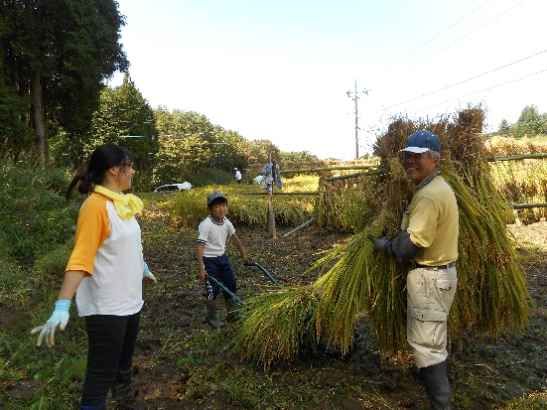
■問い合わせ
那珂川町役場 産業振興課
℡ 0287-92-1113 FAX 0287-92-3081
E-mail:nousei@town.tochigi-nakagawa.lg.jp
体験地域
大内里山農業体験「棚田オーナークラブ」
代表 露久保 一夫
所在地 〒324-0605 栃木県那珂川町大内4522
℡ 0287-92-4609 E-mail:

